令和元年１０月２２日

中高生ビーチバレーボール練習会の開催について

ジュニア選手たちにビーチバレーを通じ基礎知識や基礎技術の習得、ゲーム等を通しながらビーチバレー競技の楽しさや魅力を感じてもらうとともに、競技者の底辺拡大と競技力のレベルアップにつなげることを目的とします。

1.日 時 令和元年11月3日（月）、17日（日）
集合8：30、9：00開始（15：00終了予定）
2.場 所 五十部運動公園ビーチバレーコート（足利市）
3.講習内容 ビーチバレーボールに関するルール、パス、レシーブ、アタック、およびミニゲーム
4.参加者が用意するもの
飲み物（多めに）、ビーチバレーが出来る服装（Tシャツ・短パン等）、着替え、帽子、タオル、日焼け止め、靴下、サングラス（必要に応じて）
※ネットとボール等は県ビーチ連盟で用意します。
5.注意事項 ・会場付近の駐車スペースが限られているため、乗り合わせでおいでください。
・試合前にクリニックを行い、ルールや競技方法等について説明いたします。
・自己責任において体調管理に留意され、無理をしないようお願いいたします。
・スポーツ保険等は各自で加入願います。
・出したゴミは自分たちで持ち帰るようご協力願います。

≪≪不明な点等の連絡は『栃木県ビーチバレーボール連盟 大島俊久（090-4077-2485）』まで≫≫

会場位置図
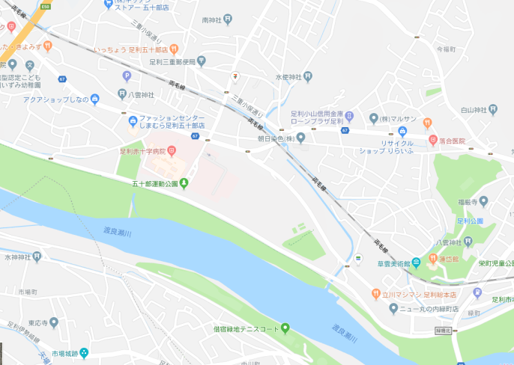
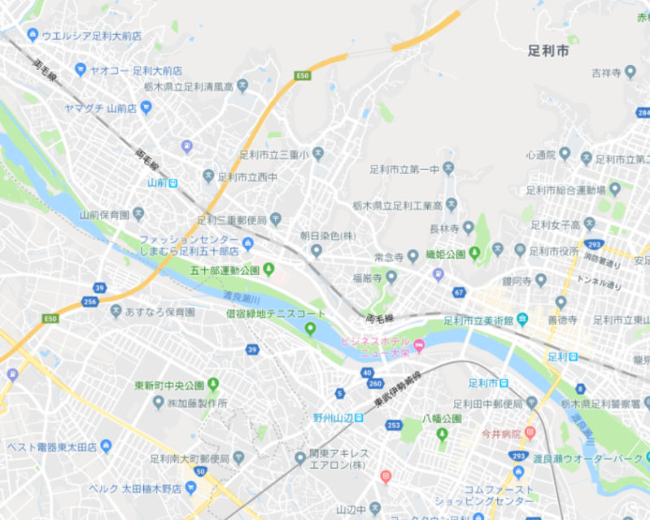
このあたり→

中高生ビーチバレーボール練習会参加申込書 （会場；五十部運動公園）
参加日（希望日に○印を記載） 11月 3日（月） 、 17日（日）

（ふりがな）  代表者名 |  | 携帯電話
住 所 |  | Mail | 携帯ｍａｉｌ  PC-ｍａｉｌ

（ふりがな）  参加者氏名 | 学 校 名 | 学年 | 性別 | 備 考
※ 記入いただきました個人情報は、本講習会の目的以外には使用いたしません。
※ 緊急時（荒天による開催中止等）の連絡は代表者に行います。
※ 開催案内等の送付、諸連絡のため、携帯＆パソコンのメールアドレスを記入してください。

申込み締切り ： １０月３１日（木）まで

申込み先 ： 中体連ビーチバレー担当
宇都宮市立豊郷中学校 海老澤秀太郎
連絡先 ： ０２８－６２４－８２０１（豊郷中）
学校FAX ： ０２８－６５０－４０２４
PC-Mail ： toyo-j@ueis.ed.jp

